Banco de dados SQL – Aula 00 parte 2

- Cd – código
- Nm – nome
- Col – coluna
- Nume – número
Importante para lembrar e saber
- Todo nome não é nulo, não pode ser nulo (Nulo é não existir)
- Nunca por acento nem ç
- Pra diferenciar por minúscula e maiúscula ou _ (no nome da tabela ou outra coisa)
- () determina quantos bytes, caracteres podem ser usados ( exemplo, int() )
- Toda tabela tem 1 chave primaria
- Uma chave deve ser pequena, e só podemos usar números (inteiros) Nomes não são chaves
- Sempre começar no objeto independente (aluno ou armário?) o armário está lá sempre e o aluno pode mudar
- Varchar – uso de números, símbolos e letras, permite misturar eles. Se não podemos fazer conta com o varchar (não tem conta, é varchar)

Chave estrangeira
- O nome da chave estrangeira (foreign key) nunca pode se repetir, se não da erro no sistema
Então como colocamos um nome para ter certeza de que nunca se repita?
Dessa forma feita no print, nunca erramos. AlunoArmario diz que a tabela aluno está ligada a tabela armário
Todo aluno tem um armário (aluno liga em armário)
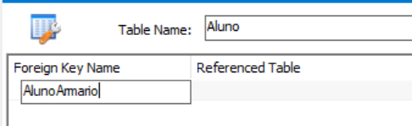
Referenced table (tabela na qual ela está ligada)
Ela está ligada na tabela Armario
Quando escolhemos a chave da tabela que está ligada, o computador sempre nos oferecerá a certa, no caso cdArmario (que é a chave primária da tabela Armario)
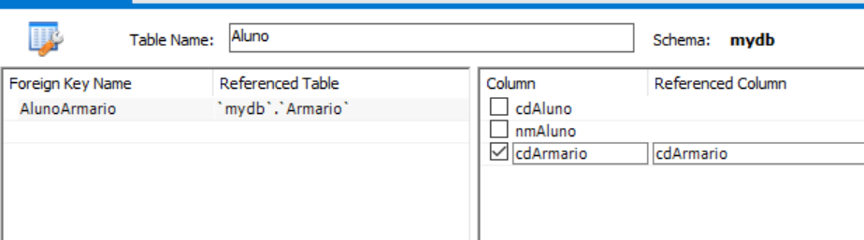

Cores e seus significados:
Verde – depender (a tabela que depende de uma outra)
Laranja – ligação (uma tabela que liga na outra)
Amarelo – chave primaria
Vermelho – chave estrangeira
Azul – campo comum

7 caracteres sempre, dessa forma já sabemos que se trata de um campo
No exemplo abaixo vemos que todos os nomes possuem 7 caracteres.
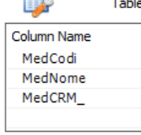

Sempre começar a fazer as tabelas pelos substantivos
Paciente – Substantivo / coisa
Médico – Substantivo / coisa
Consulta – Verbo / ação
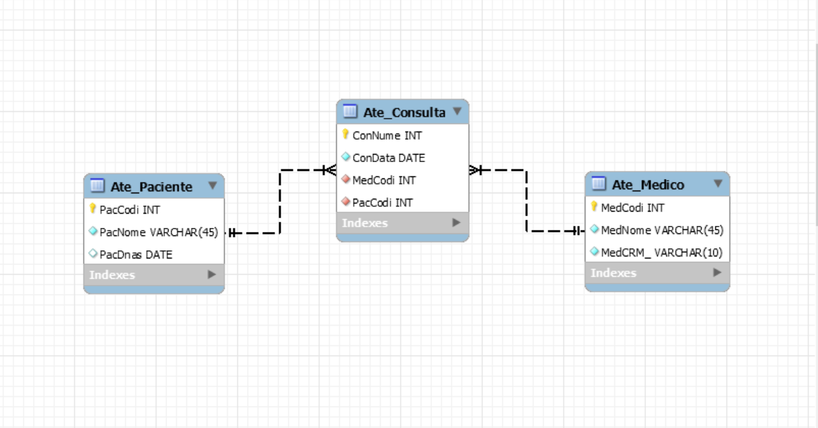
Colocamos o nome do sistema antes do nome da tabela
Por exemplo;
Ate – atendimento;
AtePaciente, AteMedico, AteConsulta
Significa que todas as tabelas vem do sistema de Atendimento

Opção de marcar ou não NN
NN - Não nulo
- Nulo - O que está em branco, pode ou não conter conteúdo (opcional)
- Não nulo - O que está pintado chamamos de Hachurado (é obrigatório ter conteúdo)

Chave primaria composta
- é aquela que é criada com dois campos e passa a usar a junção dos dados desses dois campos (eles se juntam e se tornam um) para formar um valor único, uma coisa só

